**基于SDN的移动边缘计算应用平台管理系统**

**使用详解**

## 运行环境：

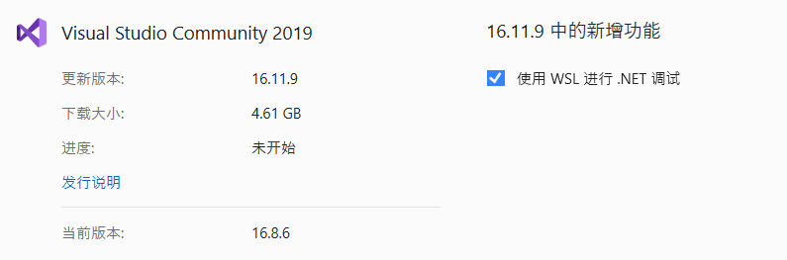在GitHub下载代码后，打开文件夹后对bianyuanjishuan压缩包进行解压，然后打开Visual studio 2019，打开解压后的文件夹。

## 系统登录

在Visual studio 2019中点击上方绿色启动按钮如图所示：

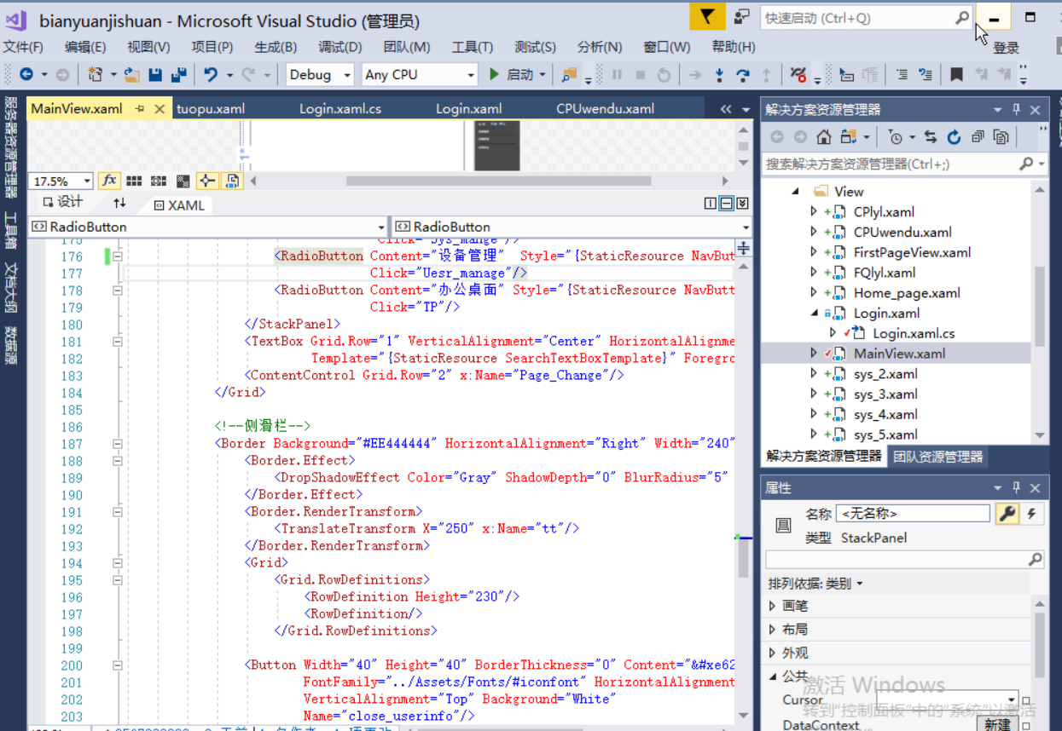

程序运行之后会进入管理员登录页面，输入用户名：admin，密码：123456，进入系统，如图所示：

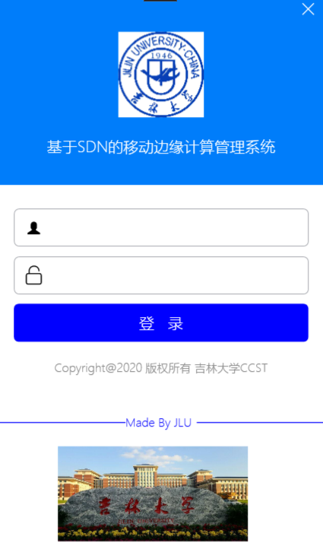

## 主页

输入用户名和密码进入到软件的主界面中，首先是系统的介绍页面，其中含有多个功能图标按钮，供用户操作使用。

详情如下图所示：

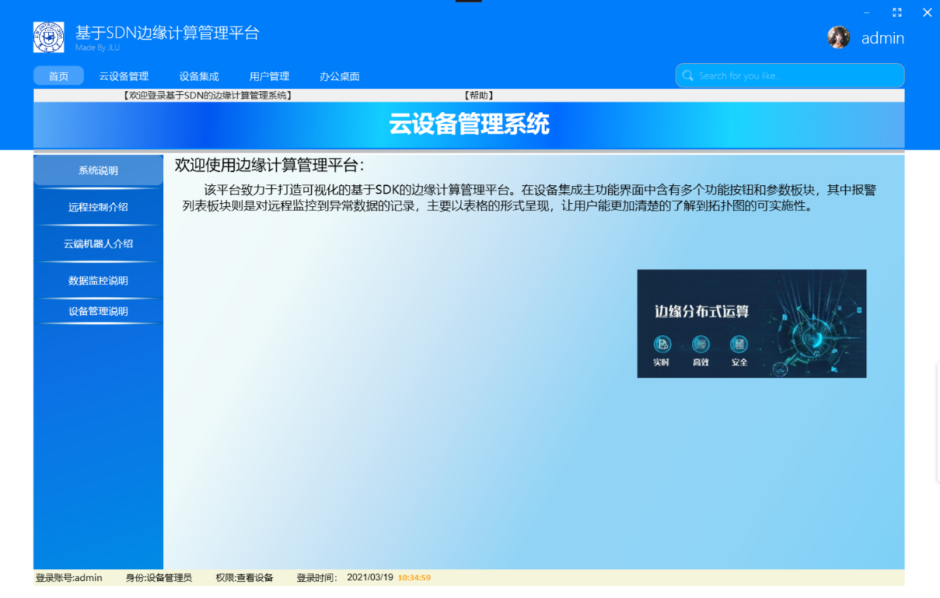

## 云设备管理

在软件的头部菜单栏中含有多个功能按钮和参数数据，点击其中的【云设备管理】功能按钮，此功能是对计算机网络构成设备的一个远程的集成控制处理，点击后进入到对应的功能界面中，其中含有多个功能按钮和参数，使用者可根据情况点击处理。如下图所示：

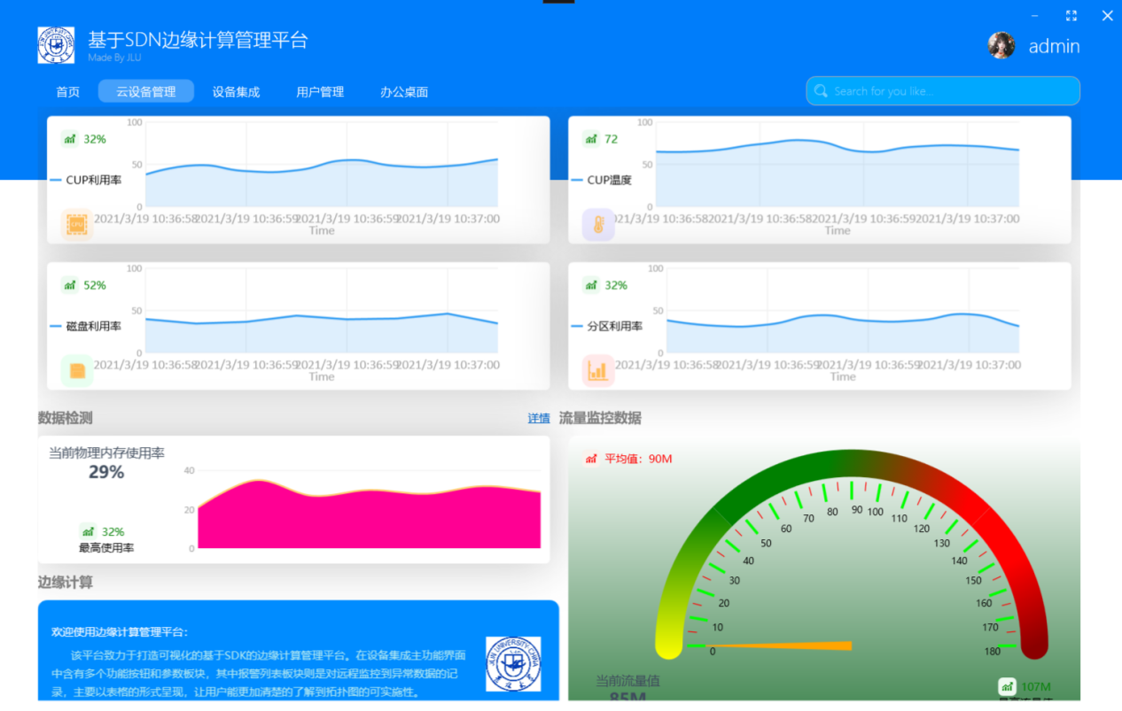

（设备集成）

## 设备集成

点击本软件界面中的移动边缘计算按钮，即可进入该按钮对应的操作界面，进入界面后可查看所对应的信息及相关功能，点击“中心云计算”和“边缘云计算”功能，即可显示该按钮对应的信息以及功能。

如下图所示：

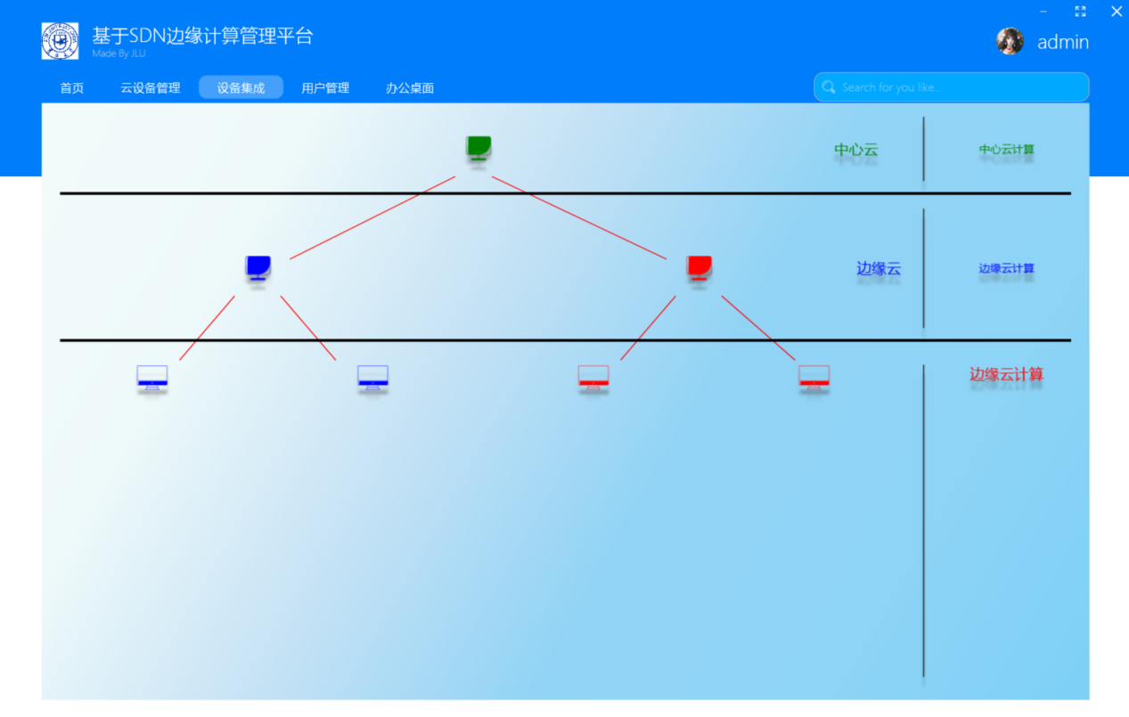

## 报警列表

在设备集成主功能界面中含有多个功能按钮和参数板块，其中报警列表板块则是对远程监控到异常数据的记录，主要以表格的形式呈现，让用户能更加清楚的了解到拓扑图的可实施性。如下图所示：

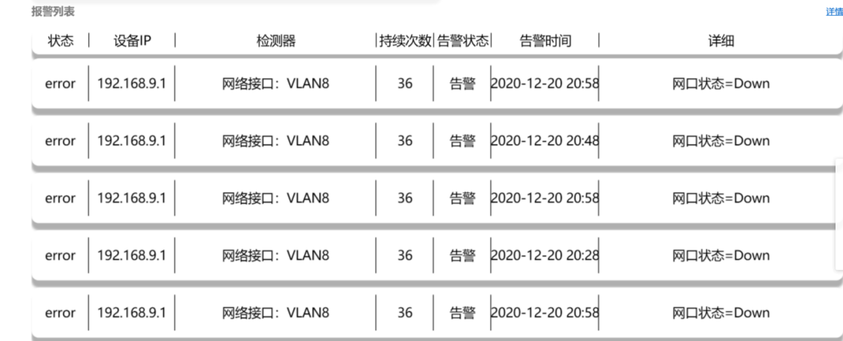

## 监测数据概述

在云设备管理功能界面中含有多个功能板块信息和功能按钮，其中监测概述主要是对网络监测到的信息数据的简要介绍，主要是以图表的形式呈现，其中含有多个功能按钮和参数板块，用户可根据情况点击设置。如下图所示：

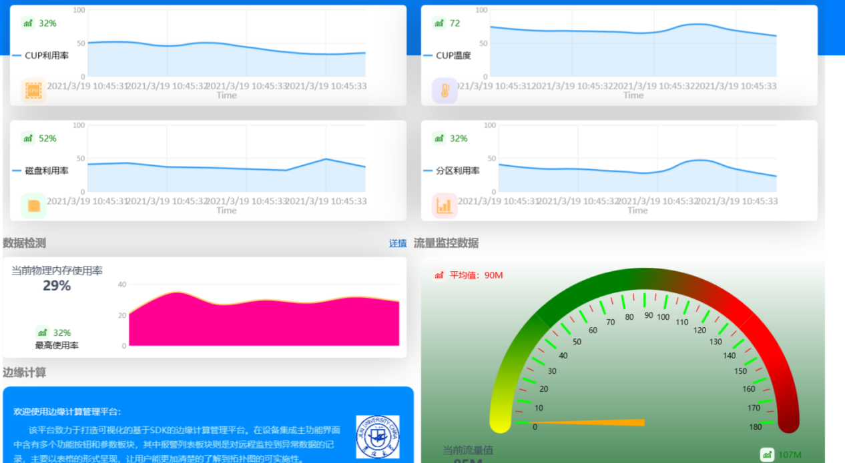

## CPU利用率

在集成主机主功能界面中含有多个功能板块信息和功能按钮，其中CPU利用率是对主机的使用情况的监控，能动态的显示当前CPU的利用率。具体如下图所示：

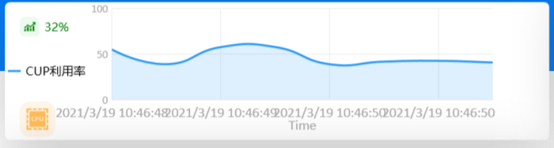

## 流量监控数据

在软件的云设备管理中含有多个功能按钮和参数数据，点击其中的【流量监控】子菜单按钮，此功能是计算机网络服务器的使用流量情况的监控，主要以表盘的形式呈现，点击表盘能够显示当前网速。具体如下图所示：

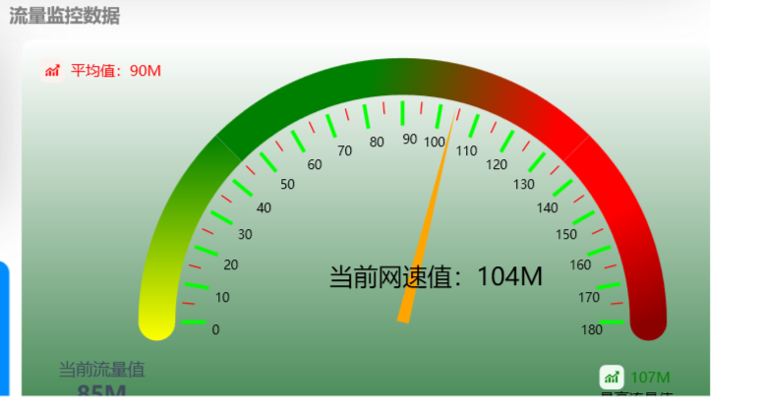

## 边缘云计算说明

在软件的设备集成页面，点击边缘云计算按钮，能显示相应的设备信息，具体如图所示：

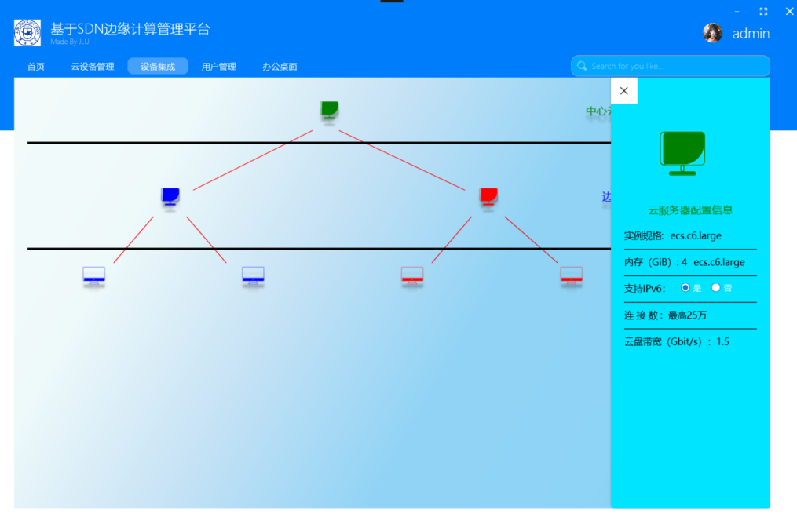

## 设备管理说明

在软件的设备管理页面，能显示相应的设备的具体信息以及相应的功能，具体如图所示：

